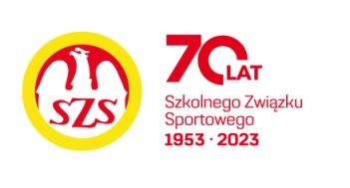

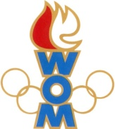
LVII WOM
KOMUNIKAT KOŃCOWY ZAWODÓW FINAŁOWYCH
W PIŁCE RĘCZNEJ CHŁOPCÓW- MŁODZIEŻ
W ROKU SZK.2023/2024

Miejsce | Szkoła | Dzielnica | Pkt. WOM
1 | Szkoła Podstawowa nr 300 | Wilanów | 16
2 | Szkoła Podstawowa nr 204 | Wawer | 14
3 | Szkoła Podstawowa nr 336 | Ursynów | 12
4 | Szkoła Podstawowa nr 94 | Włochy | 10
5 | Szkoła Podstawowa nr 77 | Bielany | 8
6 | Szkoła Podstawowa nr 141 | Praga Południe | 7
7 | Szkoła Podstawowa nr 357 | Bemowo | 6
7 | Szkoła Podstawowa nr 212 | Mokotów | 6
9 | Szkoła Podstawowa nr 210 | Śródmieście | 4
9 | Szkoła Podstawowa nr 353 | Wesoła | 4
9 | Szkoła Podstawowa nr 11 | Ursus | 4
9 | Szkoła Podstawowa nr 206 | Targówek | 4
13 | Szkoła Podstawowa nr 344 | Białołęka | 2
13 | Szkoła Podstawowa nr 225 | Wola | 2
13 | Szkoła Podstawowa nr 175 | Ochota | 2
13 | Szkoła Podstawowa nr 30 | Praga Północ | 2
13 | Szkoła Podstawowa nr 65 | Żoliborz | 2

Zespół z Rembertowa, nie zgłosił się na zawody

